营探 Web 端

商户工作台系统 V1.1

使用手册

目录

一、总体功能描述 2

二、运行环境介绍 2

三、网站编译环境介绍 3

四、登录工作台 4

五、基本信息填写 5

（一）查看/填写基本信息 5

（二）查看/填写主理人信息 6

六、 商品发布功能 7

（一）进入商品发布模块 7

（二） 添加商品功能 8

（三）复制商品功能 8

（三）申请核保功能 9

（四）申请商品上架功能 9

七、数据库使用情况介绍 10

（一）数据库软件 10

（二）数据库脚本文件 11

文件修订记录

|  |  |  |  |
| --- | --- | --- | --- |
| 版本号 | 生成日期 | 作者 | 修订内容 |
| V1.1.1 | 2023-07-25 | 林棋熔 | 新增商品过滤筛选功能 |
|  |  |  |  |
|  |  |  |  |
|  |  |  |  |
|  |  |  |  |
|  |  |  |  |
|  |  |  |  |
|  |  |  |  |
|  |  |  |  |
|  |  |  |  |
|  |  |  |  |
|  |  |  |  |
|  |  |  |  |

# 一、总体功能描述

系统采用三层结构，后端采用主流的语言Java和SpringBoot 框架进行开发；前端采用 JavaScript语言 Vue 框架进行开发。

营探 web 端商户工作台系统是为营探入驻商户提供的，通过工作台，商户可以入驻营探、发布商户信息介绍和发布商品。其中基本信息模块可以对供应商和产品主理人的信息进行查 看和完善，包括认证信息，业务信息，授权信息，账户信息等；商品发布模块主要的功能是 让供应商对商品进行发布，包括提交审核申请，申请核保，申请上架等。

# 二、运行环境介绍

硬件要求

|  |  |
| --- | --- |
| 类 别 | 基本要求 |
| 服务器端 | CPU 2G 内存 2G 以上；硬盘剩余空间不低于 50G |
| 客户端 | 1G 内存及以上；硬盘空间 40M 及以上 |

软件要求：

|  |  |  |
| --- | --- | --- |
| 类别 | 名 称 | 基本环境 |
| 服务器端 | 操作系统 | 支持 Windows2008 32 位/64 位中文企业版及以上 |
| 数据库软件 | 支持 MySQL5.6 |
| 客户端 | 操作系统 | Windows、MacOS |
| 其它软件 | 谷歌、edge、火狐或其他现代浏览器 |

# 三、网站编译环境介绍

本软件使用 VsCode 进行开发，需要使用相同软件进行开发编译。

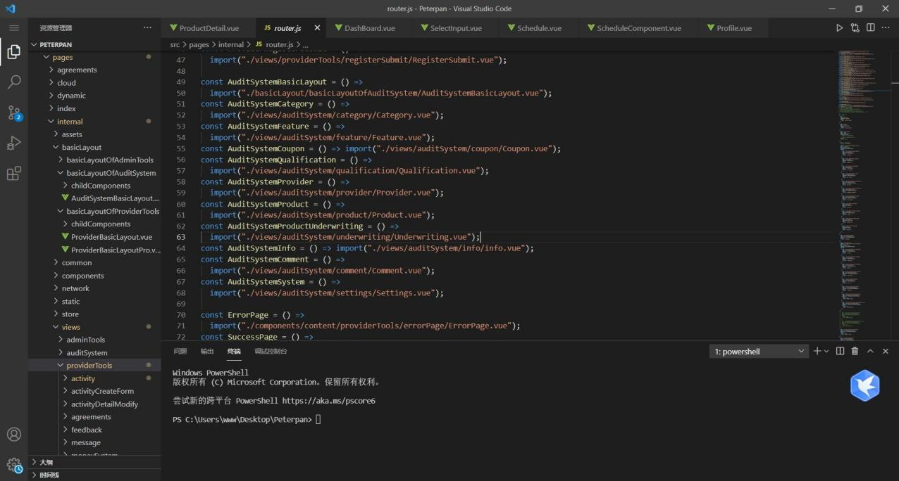

编译成功画面;

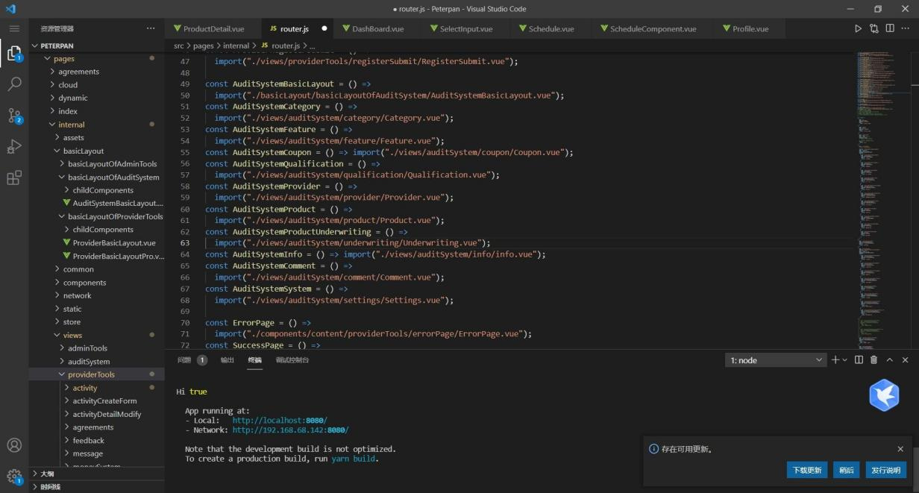

# 四、登录工作台

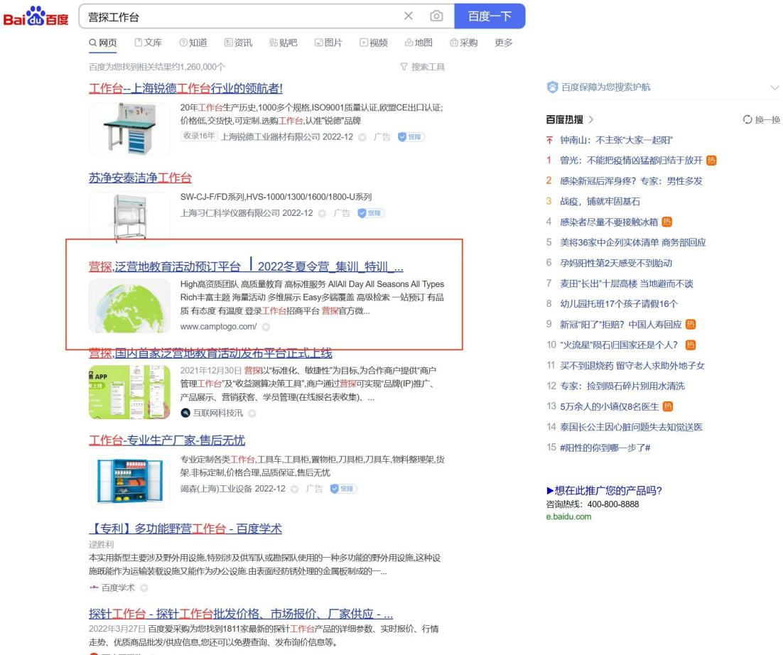用谷歌或其他现代浏览器搜索营探，即可查询到营探官网，点击即可进入营探官方网站的开 始页面。

将开始界面往下拉，点击登录工作台：



# 五、基本信息填写

## （一）查看/填写基本信息

在登录端输入账号密码，验证通过之后即可进入基本信息模块。进入基本信息部分后，即可查看和填写供应商的基本信息，登录基础信息页面，需要阅读营探的提醒，并确认后才可以继续操作。

其中列举了常见的处理办法和处理协议，商户在遇到对于的问题后可以去查找解决

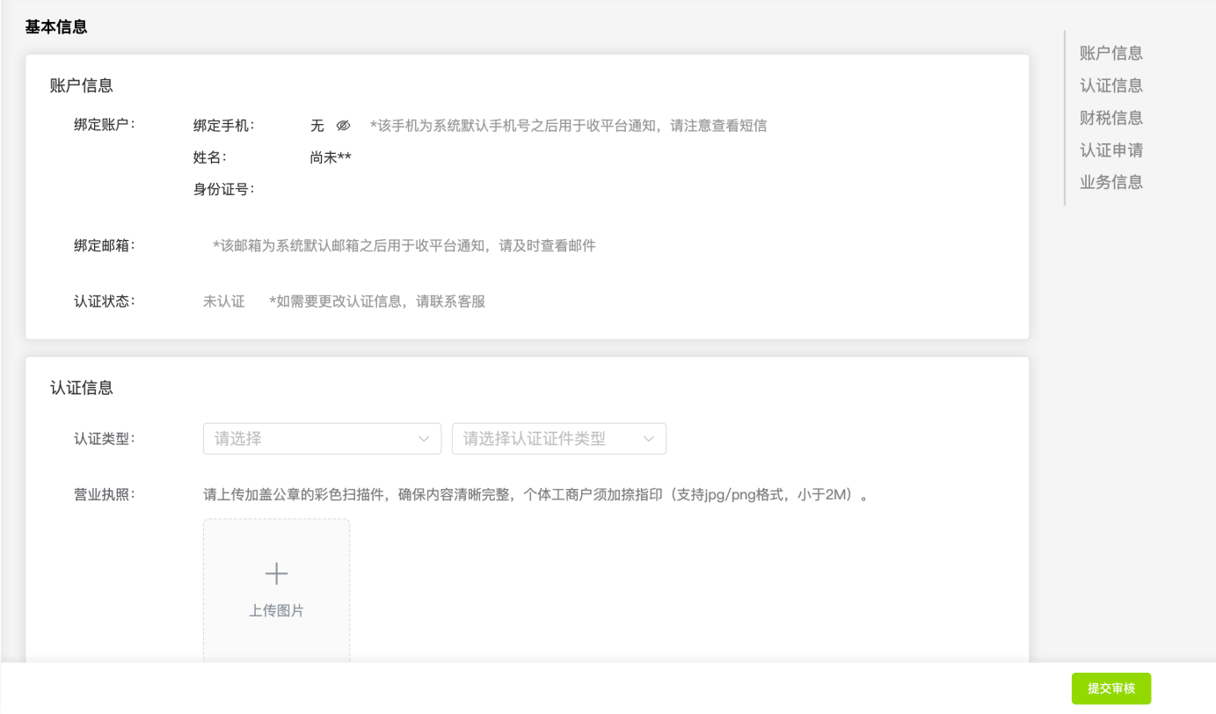

在填写完成后点击右下角的提交审核，即可将这些信息提交到后台

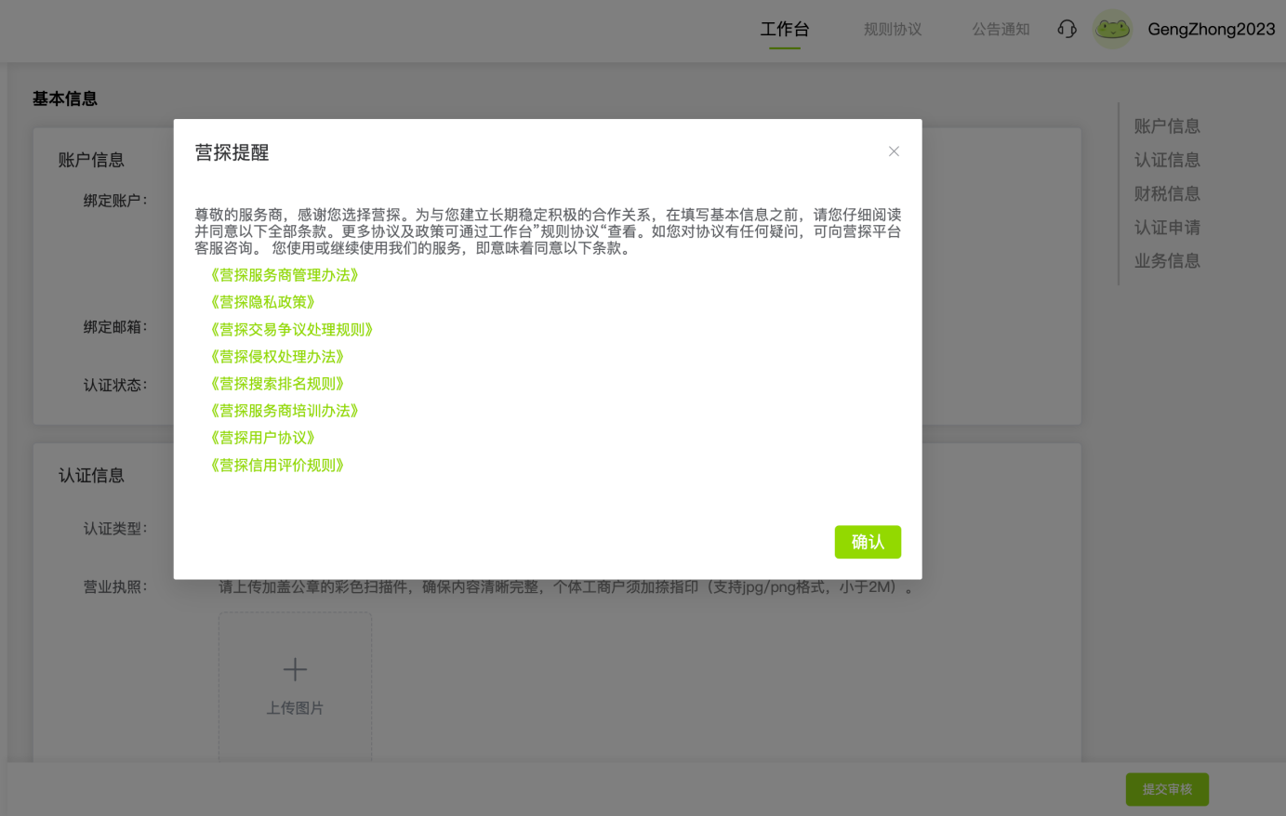

## （二）查看/填写主理人信息

进入基本信息部分后，点击右侧的主理人信息选项，即可进入主理人信息部分。可以查看供 应商的基本信息或者点击重新编辑后进行修改。在填写完成后点击左下角的提交审核，即可 将这些信息提交到后台。

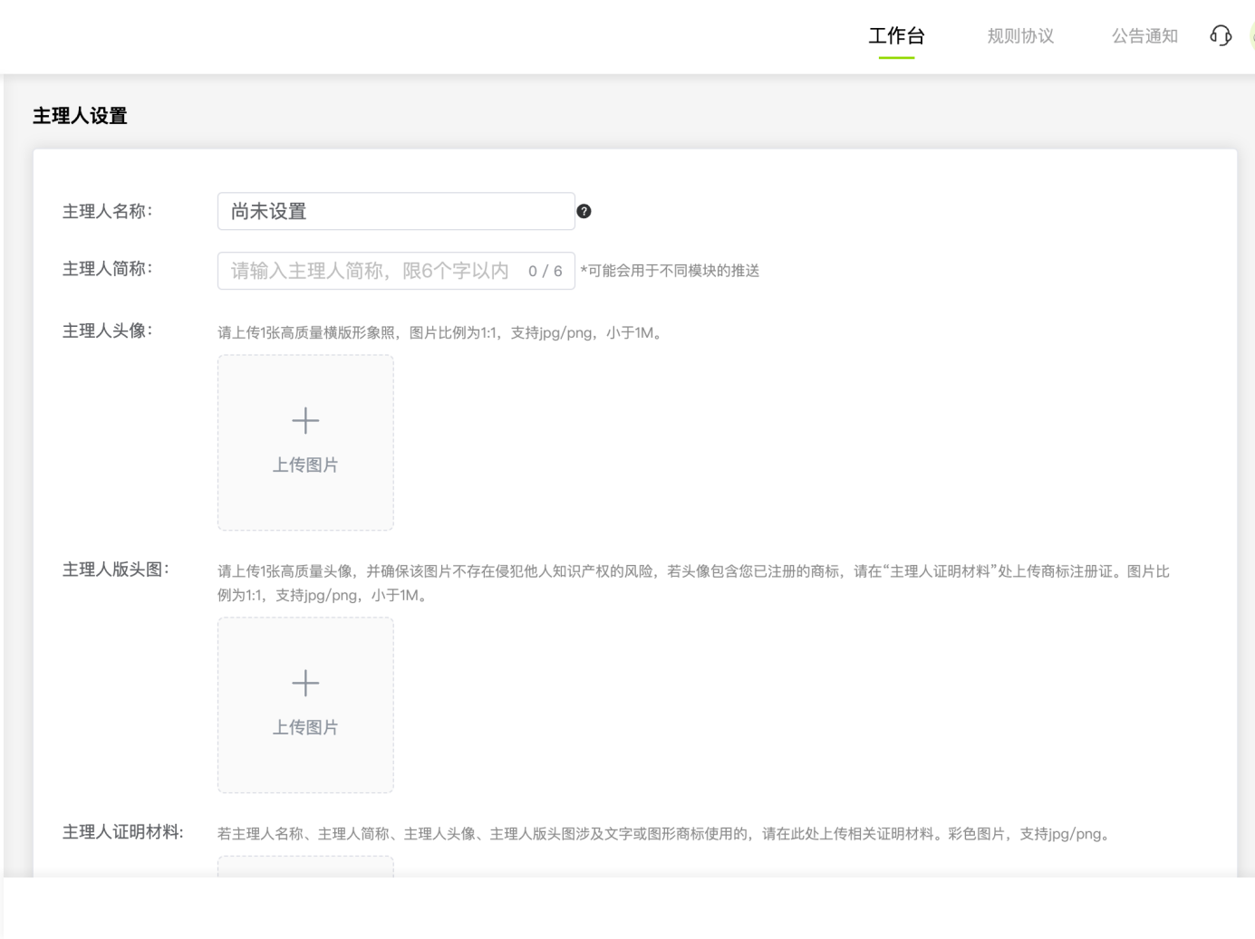

# 六、商品发布功能

## （一）进入商品发布模块

登录工作台，在登录端输入账号密码，验证通过之后即可进入基本信息模块，在基本信息模 块的左侧栏即可看到商品发布这一栏，点击即可进入商品发布模块。

在商品发布按钮的上方有，全部商品，草稿，审核中，带上架，已上架的筛选按钮。除了快速过滤，还提供了ID搜索等。

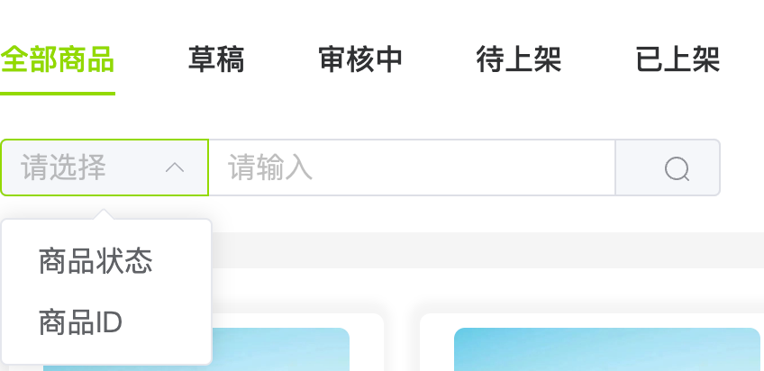

可以根据商户的要求，快速过滤出符合目标的商品。

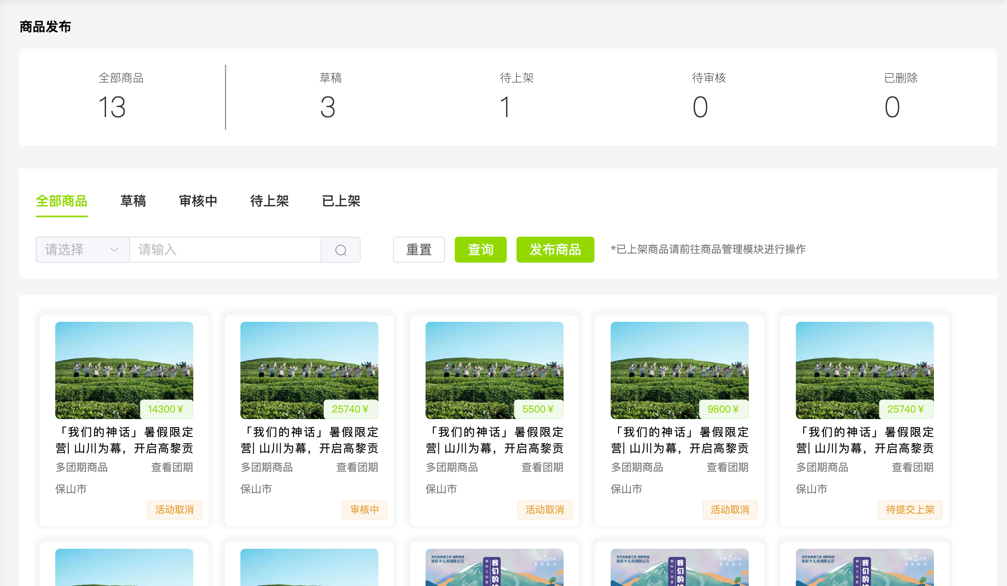

## （二）添加商品功能

进入商品发布的模块后，点击添加商品即可进入发布新商品的模块。

在填写完各种信息后，点击提交审核即可，商品的各种信息会被发送到后台并在审核端审核。 如果因其他事情而不能填写完整信息，可以点击保存草稿来将已经填写完毕的信息保存到本地，下次修改只需要点击加载草稿即可将获取上次填写过的信息。

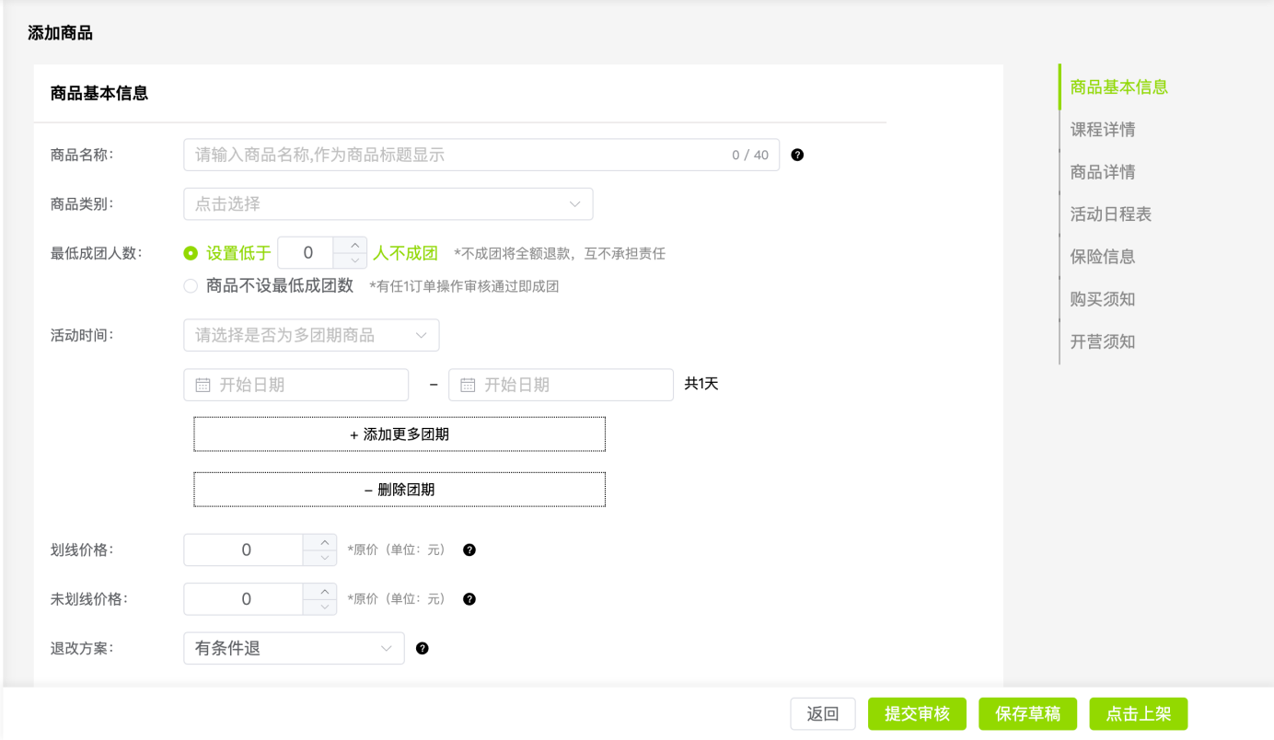

## （三）复制商品功能

当供应商要填写多个相似的商品时，可以使用复制商品的功能，复制到一个与之前商品 完 全 相 同 的 商 品 ， 这 样 只 需 要 修 改 部 分 信 息 就 可 以 完 成 多 商 品 的 添 加 。

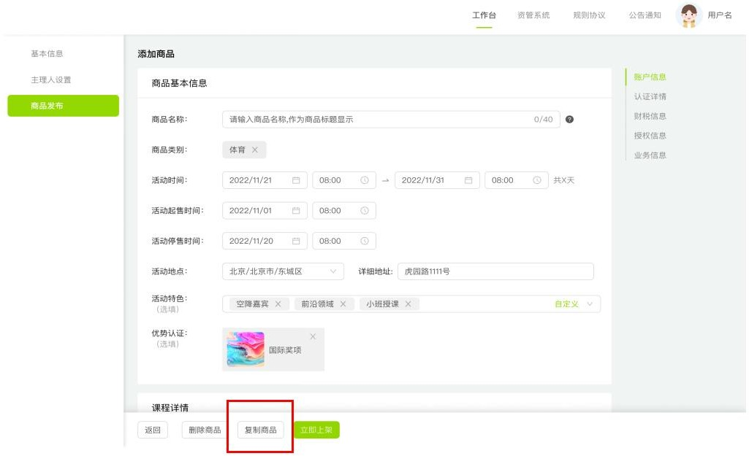

## 申请商品上架功能

当用户通过了产品审核和核保的操作之后，可以进行申请上架的操作，申请上架之后，产品 会现在小程序平台上供用户购买。申请上架需要填写一些核保和商品信息等相关信息。

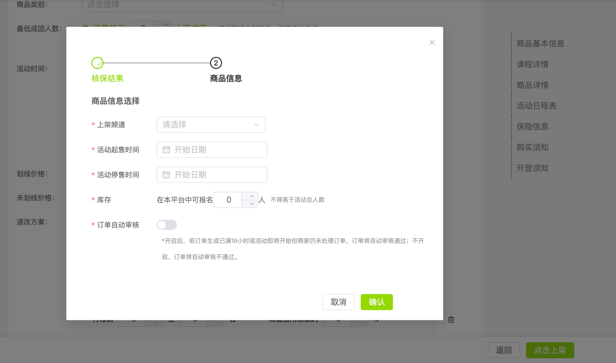

# 七 规则协议

营探作为电子商务平台经营者，向营探服务商（以下简称服务商或您）提供网络经营场所、交易撮合、信息发布等基础服务及增值服务。为了使服务商充分了解使用营探平台服务的相关风险，营探特制定本通知书，请您仔细阅读。

规则协议分为了

1. 工作台协议
2. 入驻协议
3. 日常管理
4. 保险

商户对与有问题的地方可以点击对应的规则协议来查看问题。

如下是部分协议指引。工作台指引的协议分为：营探风险告知书，营探安全手册，营探安全须知，营探帮助中心和免责声明等。每一个规则协议都会有一个发布日期和生效日期，以及平台和商户各自负责的责任说明

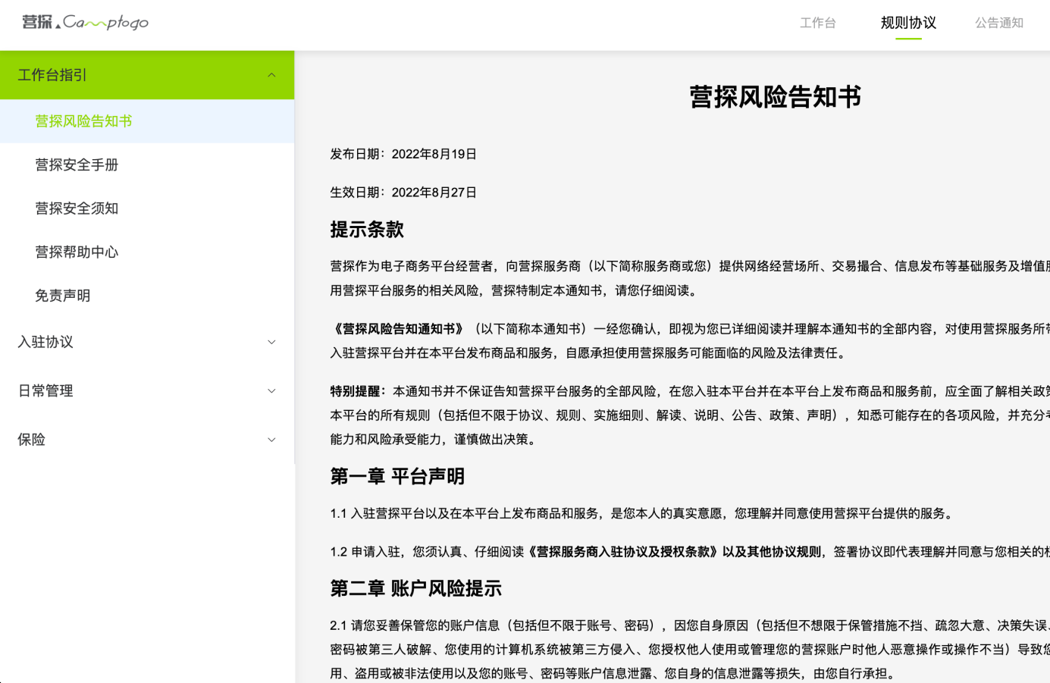

# 八、数据库使用情况介绍

## （一）数据库软件

数据库使用的是 mysql5.6，表如下：



## （二）数据库脚本文件

